常滑商工会議所 会員加入に関するご案内

- 加入承認について
申込日以降直近の常議員会で会員加入の承認を得て、正式に加入となります。
承認後、案内文書を送付いたします。

常議員会の開催日： 1月 ・ 3月 ・ 5月 ・ 7月 ・ 9月 ・ 11月

- 加入金と会費について

加入金： １,０００円 年会費： 円

- 年会費を6月末納入期限にて請求させていただきます（４～５月頃に案内）。
＊ 10～3月に加入の場合、初年度は年会費の半額を請求いたします。
＊ 年度途中に脱退された場合、納入済みの会費は返金いたしません。
- 加入金と初年度会費は、会員加入承認後に請求書を送付いたします。指定金融機関へお振込みください。
- 定款に基づき、1年以上会費の納入その他会員たる義務を怠った場合、過怠金や除名処分に課されることがあります。

- 会員向けサービスについて
- 毎月15日付けで常滑商工会議所だよりを発行し、郵送します。
- 会員限定のサービスや会員特別価格のサービスをご用意しております。詳細は、「常滑商工会議所パンフレット」をご参照下さい。
- 商工会議所HP、Instagram、公式LINEにて随時情報を発信しておりますので、以下のQRコードより登録の上、ご確認下さい。

LINE
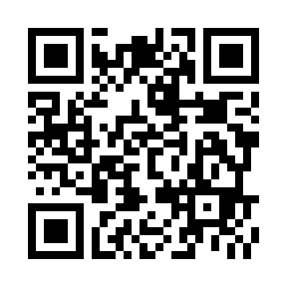
Instagram

HP

- その他
- 会議所だよりの新規会員紹介記事に、PR文章(100字以内)と写真掲載(2枚まで)を希望される場合は、tokosoumu@toko.or.jpにメールでお送り下さい。（提出期限： ／ ）
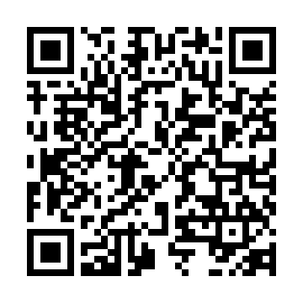
- 申込書の確認事項に記載の「反社会的勢力ではないこと等に関する確認事項」については、商工会議所HPに掲載しておりますので、ご確認下さい。

